Bac S 2013 Centres étrangers CORRECTION © http://labolycee.org
Exercice II – L’estérification (8 points)
1. Mécanisme.
CH₃
CH₂
CH₂
CH₂
O
C
O
CH₃
1.1. L’éthanoate de butyle a pour formule semi-développée :

HO
C
O
CH₃
(0,25 pt + 0,25 pt)
Il a été formé lors de la réaction entre l’acide éthanoïque
(0,25 pt + 0,25 pt)
et le butan-1-ol
CH₃
CH₂
CH₂
CH₂
OH

1.2. (0,75 pt) Il s’agit d’une réaction de substitution car le OH du groupe carboxyle de l’acide carboxylique a été substitué par le groupe CH₃ – CH₂ – CH₂ – CH₂ –O de l’alcool.

1.3. De très nombreuses réponses semblent possibles.
Pour le réactif R₁COOH :
On peut s’intéresser à la rupture de la liaison O–Cδ+
Comme O est plus électronégatif que C, il accepte le doublet. Il se formera HO–.
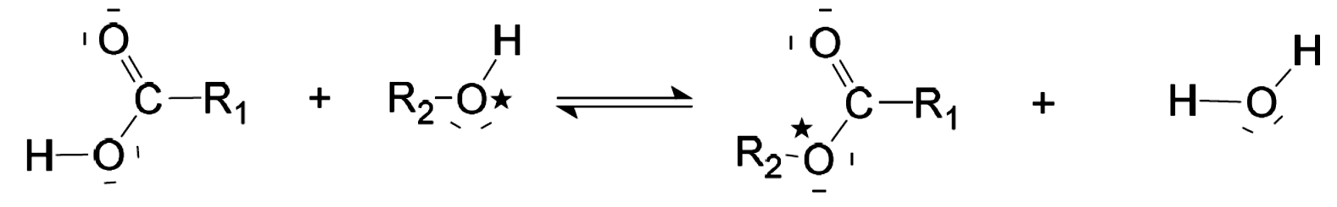
δ⁺

Pour R₂OH :
On peut s’intéresser à la rupture de la liaison O*–H.
Comme O est plus électronégatif que H, il accepte le doublet. Il se formera R₂O–.
δ⁺

On peut s’intéresser à la formation de la liaison O*–C.
L’atome O* est riche en électrons, il attaque l’atome Cδ⁺ pauvre en électrons.
δ⁺

(0,25)

(0,25 pt) L’atome de carbone lié aux atomes d’oxygène est partiellement chargé positivement car l’électronégativité de l’élément C est inférieure à celle de l’élément O.
(0,25 pt) Cet atome C est un site accepteur de doublet d’électrons.

Pour R₂ – OH :
(0,5 pt) L’atome d’oxygène avec ses deux doublets non liants est un site donneur de doublets d’électrons.
HO
C
O
CH₃
CH₃
CH₂
CH₂
CH₂
OH
+

2. Synthèse.
2.1. (0,75 pt) L’estérification est réalisée avec un montage de chauffage à reflux. Le chauffe-ballon permet d’agir sur le facteur cinétique qu’est la température et ainsi de modifier la durée de la réaction.
Le réfrigérant à boules condense d’éventuelles vapeurs nocives, maintenant constant le volume du milieu réactionnel.
2.2. (0,5 pt) Le protocole proposé a pour objectif d’étudier la cinétique de la réaction d’estérification.
La diminution de la température augmente fortement la durée de réaction.
Ainsi lors de l’étape 1, les réactifs en contact ne réagissent quasiment pas. On choisit l’instant de début de réaction.
Lors de l’étape 2, la réaction d’estérification au sein du prélèvement qui pourrait se poursuivre est bloquée par le refroidissement. Le titrage reflètera bien la composition du système chimique à la date du prélèvement.
2.3. Calculons les quantités de matière des réactifs, afin de déterminer le réactif limitant.
ρ = soit m = ρ.V
donc (avec ρ en g.mL⁻¹ et V en mL)

(0,25 pt) Quantité de matière d’alcool initiale :
On a introduit un volume V = 44,8 mL d’alcool.
= 0,49 mol d’alcool
(0,25 pt) Quantité de matière d’acide initiale :
On a introduit un volume V’ = 28 mL d’acide.
= 0,49 mol d’acide
(0,25 pt) Réactif limitant :
Le mélange réactionnel est équimolaire (il contient la même quantité de chaque réactif), ainsi les proportions stœchiométriques de l’équation de la réaction sont respectées. Il n’y a pas de réactif en excès, ni en défaut.

D’après l’équation de la réaction, une mole d’acide fournit une mole d’ester.
(0,25 pt) On obtiendrait 0,49 mol d’ester si la réaction était totale.

2.4. (0,5 pt) « La solution d’hydroxyde de sodium permet de doser l’acide éthanoïque. »
Cela est vrai si la réaction de la base HO– avec l’acide CH₃COOH est totale.
On remarque que l’acide est miscible avec la solution aqueuse d’hydroxyde de sodium, ce qui facilite la réaction.
De plus il faut que les ions H₃O⁺ apportés par l’acide sulfurique soient présents en quantité négligeable face à la quantité d’acide éthanoïque.

(0,25 pt) « Le titrage de l’acide éthanoïque par la solution d’hydroxyde de sodium permet de déterminer la quantité d’ester formée. »
équation chimique |  | alcool + acide ester + eau
État du système | Avancement (mol) | Quantités de matière (mol)
État initial | x = 0 | n | n’ | 0 | 0
En cours de transformation | x | n – x | n’ – x | x | x
État final | x_{final} | n – x_{final} | n’ – x_{final} | x_{final} | x_{final}

À l’équivalence du titrage , donc on accède à n_{acide restant}.
n_{acide restant} = n’ – x, donc on accède à x.
Il disparaît autant d’acide qu’il se forme d’ester, soit x mol.

2.5. (0,25 pt) La température influence l’évolution temporelle d’une réaction chimique :
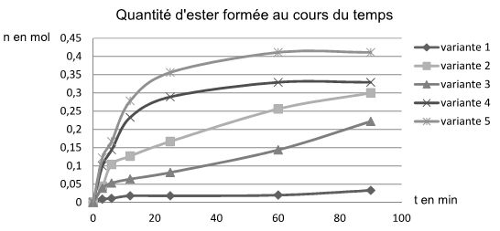
La comparaison des courbes relatives aux variantes 1 et 3, montre qu’en augmentant la température on obtient, en une même durée, une plus grande quantité d’ester.

(0,25 pt) Un catalyseur influence l’évolution temporelle d’une réaction chimique :
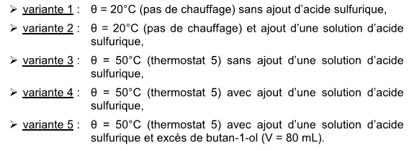
La comparaison des courbes relatives aux variantes 1 et 2, montre que la catalyseur permet d’obtenir, en une même durée, une plus grande quantité d’ester.

(0,25 pt) Excès d’un réactif :
La comparaison des courbes relatives aux variantes 4 et 5, montre que l’excès de butan-1-ol permet d’obtenir davantage d’ester.
3. Extraction, purification et identification.
(5x0,25 pts)
On applique la règle des (n+1)uplet où n représente le nombre d’atomes d’hydrogène voisins.

Les protons portés par l’atome de carbone 1 n’ont pas d’atomes d’hydrogène voisins. Le signal correspondant est un singulet.

Les protons portés par l’atome de carbone 2 ont deux atomes d’hydrogène voisins. Le signal correspondant est un triplet.

Les protons portés par l’atome de carbone 3 ont quatre atomes d’hydrogène voisins. Le signal correspondant est un quintuplet.

Les protons portés par l’atome de carbone 4 ont cinq atomes d’hydrogène voisins. Le signal correspondant est un hexuplet.

Les protons portés par l’atome de carbone 5 ont deux atomes d’hydrogène voisins. Le signal correspondant est un triplet.
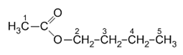

Remarque :
Voici le spectre de RMN réel de cette molécule.
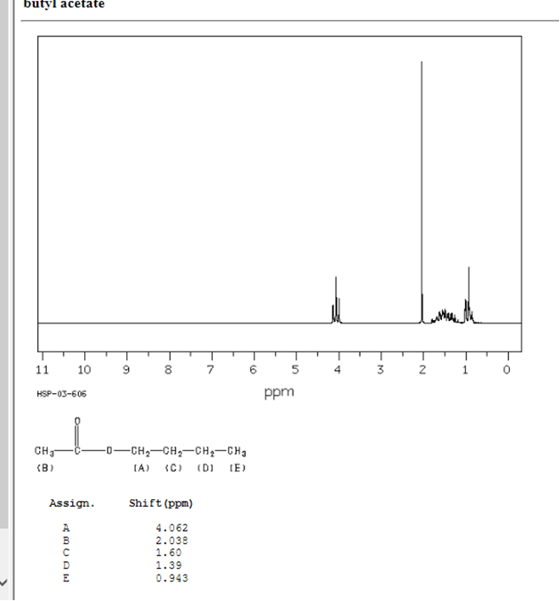
On y trouve effectivement le triplet pour le carbone n°2 à 4,06 ppm et le singulet à 2,04 ppm pour le carbone n°1, voire le triplet à 1,0 ppm pour le carbone n°5 ; par contre on a un massif autour de 1,5 ppm qui ne correspond ni à un quintuplet ni à un hexupplet.

Pour les professeurs « Autoformation à la Résonance Magnétique Nucléaire du proton »
http://www.unice.fr/cdiec/cours/rmn_web/c_rmn.htm

